- «Роль семьи в оздоровлении детей».

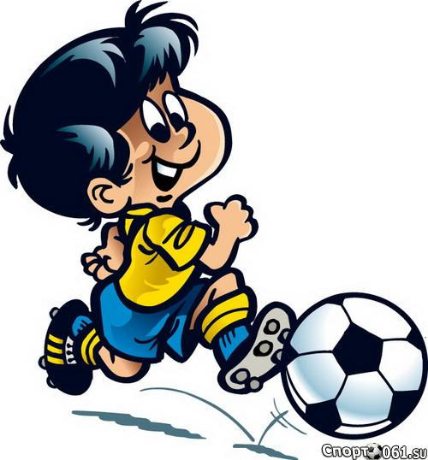

- «Средства физической культуры, способствующие укреплению здоровья детей»:
- физические упражнения,
- создание физкультурно-игровой среды,
- профилактика простудных заболеваний (закаливание, массаж, дыхательная гимнастик).

Роль семьи в оздоровлении детей.
Главная задача педагогов детского сада и родителей в работе по приобщению детей к здоровому образу жизни – формировать разумное отношение к своему организму, учить вести здоровый образ жизни с раннего детства, владеть необходимыми санитарно-гигиеническими навыками.
По определению Всемирной организации здравоохранения: «Здоровье – это состояние полного физического, духовного и социального благополучия, а не только отсутствие болезни и физических дефектов».
Родители должны поддерживать в домашних условиях принципы формирования здорового образа жизни в оптимальном сочетании со всеми здоровьесберегающими мероприятиями, проводимыми в детском саду.
Здоровье детей зависит не только от их физических особенностей, но и от условий жизни в семье, санитарной грамотности и гигиенической культуры населения, уровня развития здравоохранения и образования, социально-экономической и экологической ситуации в стране. Поэтому в центре работы по воспитанию здорового ребенка и приобщения его к здоровому образу жизни должны быть семья и детский сад – основные социальные структуры, определяющие уровень здоровья ребенка.
В Концепции дошкольного воспитания подчеркивается: «Семья и детский сад в хронологическом ряду связаны формой преемственности, что облегчает непрерывность воспитания и обучения детей. Однако дошкольник не эстафета, которую передает семья в руки педагогов. Здесь важен не принцип параллельности, а принцип взаимопроникновения двух социальных институтов ...Важнейшим условием преемственности является установление доверительного делового контакта между семьей и детским садом, в ходе которого корректируется воспитательная позиция родителей и педагогов».
Ни одна физкультурно-оздоровительная программа не сможет дать полноценных результатов, если не реализуется совместно с семьей, если в дошкольном учреждении не создано детско-взрослое сообщество (дети- родители – педагоги), для которого характерно содействие друг другу, учет возможностей, интересов, прав и обязанностей каждого участника.
Дом – это очаг, в котором надо постоянно поддерживать огонь, чтобы тепло его не остывало, а сохранилось в памяти и сердце ребенка на всю жизнь. В семье, в общении с родителями дети получают первые уроки жизни. В результате общения ребенка с близкими взрослыми он приобретает опыт действий, суждений, оценок, что проявляется в его поведении. Большое значение имеют положительные примеры матери и отца как образца для подражания. А также родительское слово как метод педагогического воздействия, в том числе в сфере здоровьесбережения детей. Главное, чтобы слова родителей, их пример, реальные проявления, а так же оценки поведения детей совпадали, и тем самым закрепляли представления ребенка о том, «что такое хорошо и что такое плохо».
Детский сад же является местом педагогического просвещения родителей.
Особое значение в пропаганде здорового образа жизни придается наглядным средствам, которые призваны познакомить родителей с условиями, задачами, содержанием и методами воспитания здоровых детей, оказывать практическую помощь.
Для этого будет необходимо решить следующие задачи:
- создать развивающую среду – пространство самореализации
- помочь ребёнку накопить необходимый опыт и знания для успешного выполнения главных задач воспитательно-оздоровительной работы по укреплению его физического и психического здоровья
- сформировать через активную деятельность здоровый организм ребенка его динамическое и устойчивое состояние к экстремальным ситуациям
- стимулировать дошкольника включиться в процесс физического развития и двигательной активности, побуждать его к самопознанию и одновременно создавать условия для внутренней активности личности
- направлять совместную работу всего педагогического коллектива и родителей на развитие и закаливание организма ребенка
- формировать навыки саморегуляции поведения дошкольника, направленные на осознанное сохранение и укрепление своего здоровья.

Чтоб с болезнями не знаться,
К докторам не обращаться.
Чтобы сильным стать и смелым,
Быстрым, ловким и умелым.
Надо с детства закаляться,
И зарядкой заниматься
Физкультуру всем любить,
И со спортом в дружбе быть.

Средства физической культуры, способствующие
укреплению здоровья детей.
- Физические упражнения – это двигательные действия, направленные на изменение физического состояния ребенка. Двигательная активность оказывает благоприятное воздействие на организм. Физические упражнения имеют ряд своих характерных особенностей:

- упражнения для формирования осанки,
- для развития органов дыхания,
- на отдельные части тела (рук, ног, плечевого пояса, шеи…),
- для развития некоторых качеств и способностей (силы, ловкости, выносливости…),
- на развитие психики (внимания, памяти, сообразительности…).
Двигательная активность ребенка в семье во многом зависит от создания рационального двигательного режима, включающего организованную и самостоятельную двигательную деятельность. К организованной двигательной деятельности относятся: ежедневная утренняя гимнастика, подвижные игры и физические упражнения на воздухе и в помещении, совместные с родителями прогулки на детской площадке в парке, в лесу…
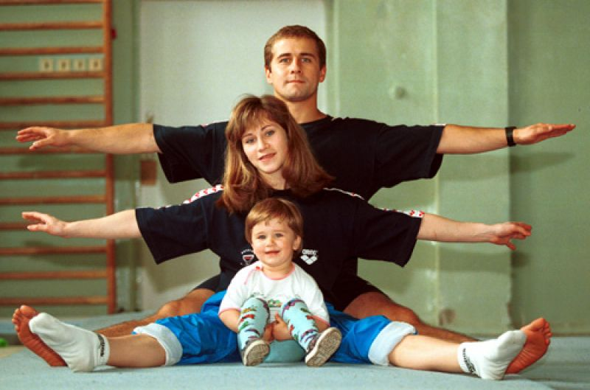
Если утренней зарядкой
Ежедневно заниматься,
И упорно закаляться,
И здоровье укрепить,
То, пожалуй, то конечно,
То наверно – верно – верно,
То возможно – можно – можно,
Самым сильным можно стать.

Двигайся больше, проживешь дольше!
- Создание физкультурно-игровой среды. Правильный подбор и рациональное использование физкультурного оборудования способствуют развитию двигательной сферы ребенка, углубляют интерес к различным упражнениям.
Так, лазание по гимнастической стенке, канату, ходьба на лыжах, езда на самокате, велосипеде значительно увеличивают амплитуду движений, улучшают гибкость опорно-двигательного аппарата. Упражнения с мячом, обручем, скакалкой, метание предметов в цель способствуют развитию быстроты двигательных реакций. Балансирование на крупном набивном мяче, катящемся цилиндре, ходьба по шнуру, палке и т.д. развивают координацию и ловкость. Прыжки на батуте, ходьба на лыжах, езда на велосипеде, самокате, катание на санках с горок способствуют развитию ловкости и выносливости…
Физкультурные пособия углубляют интерес к различным упражнениям, особенно в необычных условиях (в лесу, тренажерном зале, на спортивной площадке), что благотворно сказывается на состоянии здоровья, физическом и умственном развитии.
Родители должны позаботиться о разнообразии физкультурно-игровой среды в домашних условиях. Но, как правило, они больше уделяют внимание, эстетике помещения, ограничивая двигательную активность детей, что формирует малоподвижный образ жизни.
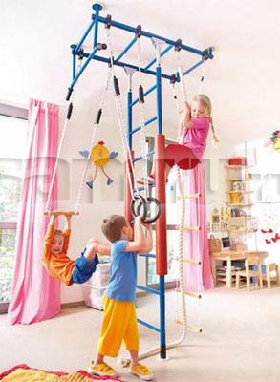
Одним из важных требований к отбору оборудования является безопасность его использования – устойчивость и прочность, учет возрастных и индивидуальных особенностей, интересов ребенка.
Для ребенка 4-5 лет можно приобрести спортивно-игровой комплекс («Крепыш», «Забава») или самим оборудовать физкультурный уголок и постепенно дополнять его разными пособиями. По мере формирования двигательных навыков и расширения интересов ребенка спортивный уголок следует пополнять более сложными пособиями различного назначения.
Надежным средством профилактики гиподинамии у детей 5-7 лет являются тренажеры. Они используются для укрепления разных групп мышц, развития выносливости. Занятия на тренажерах повышают эмоциональный тонус детей, активизируют их двигательную и познавательную деятельность… Родителям необходимо осуществлять постоянный контроль за физической нагрузкой ребенка на тренажерах. Общая продолжительность занятий на одном тренажере должна составлять не более пяти минут, включая отдых, а общая продолжительность от 15 до 25 минут. Упражнения должны доставлять удовольствие и «мышечную радость».

- Профилактика простудных заболеваний.
Если ребенок болеет часто, родители очень переживают, но не знают, что делать. Не успел ребенок вылечиться от одного заболевания, как накладывается другое. Почему это происходит?
Возбудители, попадающие в дыхательные пути ребенка от разных больных людей, могут отличаться друг от друга по своим свойствам. Поэтому специфические качества иммунитета, который выработал в течение заболевания организм ребенка к первому возбудителю, не всегда совпадают с признаками следующего возбудителя. И весь процесс болезни повторяется почти заново.
Для повышения сопротивляемости организма ребенка инфекционным заболеваниям применяется хорошо всем известный способ — закаливание.
Закаливание — целенаправленное использование естественных факторов природы, обеспечивающее повышение устойчивости организма к неблагоприятному воздействию низких и высоких температур воздуха, ветра, влажности, резких перепадов атмосферного давления. Закаливание является важнейшим фактором сохранения здоровья детей. К средствам закаливания относятся воздушные и солнечные ванны, водные процедуры. Использование указанных средств закаливания в сочетании с физическими упражнениями приводит к наибольшему оздоровительному эффекту. Применение закаливающих процедур дает возможность выработать у ребенка условный рефлекс на охлаждение. Функциональные изменения кровообращения, возникающие при повторном местном охлаждении, характеризуются тем, что сосуды сужаются и расширяются, происходит как бы "гимнастика".
Малыш ты хочешь быть здоров,
Не пить плохих таблеток,
Забыть уколы докторов,
И капли из пипеток.
Чтобы носом не сопеть,
И не кашлять сильно,

Обливайся каждый день,
Лей весьма обильно.
Чтоб в учебе преуспеть,
И была смекалка,
Всем ребятушкам нужна
Водная закалка
В результате систематического и постепенного закаливания организма температура туловища снижается, а конечностей — повышается. Температура кожи в разных и симметричных участках тела выравнивается. При применении всех средств закаливания необходимо соблюдение нижеследующих важнейших принципов:
- дозирование процедур в зависимости от возраста детей, их здоровья и индивидуальных реакций на действующие факторы;
- постепенное повышение интенсивности процедур;
- ежедневное проведение процедур, начиная с самого раннего возраста;
- постоянный контроль над влиянием процедур на организм;
- комфортное тепловое состояние детей; положительная эмоциональная настроенность.
Важно помнить, что после каждого простудного заболевания или достаточно длительного перерыва в проведении закаливающих процедур необходимо начинать закаливание сначала.
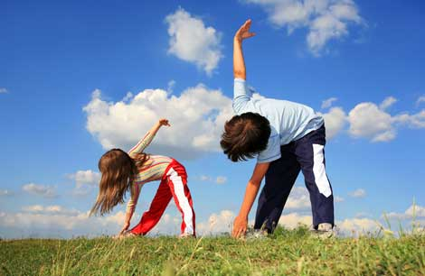
Закаливание воздухом может проводиться круглый год. Закаливание детей воздушными ваннами начинается летом в безветренную погоду, при температуре воздуха не ниже 20°С. Продолжительность первых ванн не должна быть более 10—15 минут, из них 5—7 минут занимаются гимнастикой. Затем продолжительность ванн увеличивают постепенно. Нельзя допускать охлаждения ребенка, появления дрожи, "гусиной кожи" и синюшности.

Водные процедуры — обтирание, обливание, купание. Выбор водных процедур определяется врачом на основании данных о состоянии здоровья ребенка.
Местные водные процедуры — утреннее умывание, мытье рук перед едой и мытье ног перед сном. Все эти процедуры проводятся в соответствии с режимом. С четырех лет и старше дети моют лицо, шею, грудь, руки до плеч. После гигиенической процедуры мытья ног необходимо проводить обливание стоп и нижней половины голеней прохладной водой. Температура воды при начальных процедурах — 28°С, затем постепенно снижается до 18°С.
Обтирание — проводится после утренней гимнастики. Махровую варежку или полотенце смачивают водой определенной температуры, отжимают и обтирают последовательно: шею, руки, грудь, живот, спину, ягодицы, бедра, голени, стопы. После этого растирают все тело мохнатым полотенцем до ощущения приятной теплоты. Температура воды при первых обтираниях равна 33°С. Каждые 2—3 дня она снижается на 1—2°С и доводится до температуры 18°С. Температура воздуха в помещении при этой водной процедуре должна быть не ниже 16°С. Детям с ослабленным здоровьем обнажение и обтирание проводят по частям, в порядке указанной выше последовательности.
Общие обливания проводятся через 1—1,5 месяца обтираний при ясно выраженных признаках благоприятного их воздействия на организм. Начальная температура воды при общих обливаниях и душах установлена в 34—33°С, через каждые 2—3 дня она снижается на 1—2°С и доводится зимой до 26°С и летом до 24°С. Ванны рекомендуется проводить 2 раза в неделю при температуре воды 36°С продолжительностью 10 минут, с последующим обливанием водой температуры 34°С.
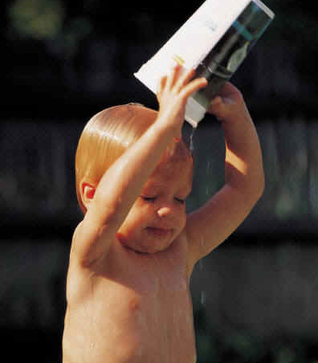
Купание — наиболее сильно раздражающая и охлаждающая процедура, поэтому каждый ребенок допускается к купанию только с разрешения врача.
Купание обычно проводится после солнечных ванн и начинается при температуре воды не ниже 22—24°С.. Первые купания непродолжительны — 2—3 минуты, а последующие постепенно увеличиваются. Время купания находится в строгой зависимости от температуры воды и воздуха, а главное — от состояния здоровья ребенка и его реакции. Нельзя допускать длительного пребывания детей в водоеме. Чрезмерное охлаждение, проявляющееся в виде дрожи, посинения губ, "гусиной кожи", приносит вред здоровью. Максимальная продолжительность купания для дошкольников при их активном движении (плавание, игра в мяч и т.д.) составляет 8—10 минут. Детям, разгоряченным и вспотевшим, перед купанием необходимо посидеть спокойно 10—15 минут.

Точечный массаж. Один из самых простых, эффективных и безвредных способов профилактики и лечения ОРЗ — это массаж особых зон на коже, которые связаны с важными регуляторами деятельности внутренних органов.
Массаж повышает защитные свойства слизистых оболочек носа, глотки, гортани, трахеи, бронхов и других органов ребенка. Под воздействием массажа организм начинает вырабатывать свои собственные "лекарственные" вещества, которые очень часто намного эффективнее и безопаснее таблеток.
Приемы точечного массажа очень легко освоить взрослым, а затем научить детей.
Точечный массаж для профилактики и лечения насморка (по А. А. Уманской).
Приемы точеного массажа надо выполнять по порядку, массируя точку за точкой.
Если боль ощущается от легкого надавливания пальцами, то следует массировать активную точку пальцами правой руки легко, быстро и поверхностно по центробежной спирали от себя вправо (тонизирующее воздействие). Если же боль появляется только от сильного нажатия на точку, то нужно оказать успокаивающее воздействие, нажимая прямо на эту точку со средней силой большим пальцем правой руки, а затем растирать ее целенаправленно по центростремительной спирали — от себя влево.
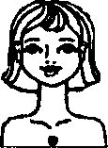
Зона 1
Связана с костным мозгом грудины, сердцем, со слизистой оболочкой трахеи. При массаже этой зоны уменьшаются кашель, боль за грудиной, нормализуется кроветворение.
Зона 2
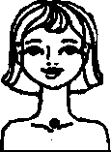
Связана с вилочковой железой (тимусом), слизистой оболочкой трахеи, глотки. При ее массаже повышается сопротивляемость инфекционным заболеваниям.
Зона 3
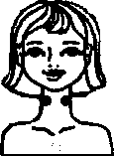
Связана со щитовидной железой, слизистой оболочкой гортани. При воздействии на нее нормализуется химический состав крови, голос становится чистым и звонким.
Зоны 4 и 5

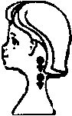
Зоны шеи связаны с важнейшими ганглиями - регуляторами деятельности всех сосудов головы и тела, а также со слизистой оболочкой задней стенки гортани, которая под влиянием дыма, пыли и вирусов наиболее часто воспаляется. Фарингит — очень коварное заболевание. Массаж зон шеи ведет к нормализации вегето-сосудистого тонуса, исчезают головокружения, головные боли в затылке и шее, уменьшаются явления фарингита. Шею сзади необходимо массировать сверху вниз.
Зона 6
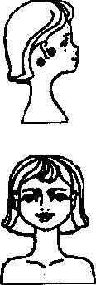
Связана с вестибулярным аппаратом, со слизистой оболочкой среднего уха и миндалинами. При воздействии на эти зоны исчезает шум в ушах, улучшается слух, уменьшается боль в глотке при ангине (тонзиллите), в ухе — при отите, а главное — нормализуется деятельность вестибулярного аппарата.
Зона 7
Связана с лобным отделом мозга, лобными и решетчатыми пазухами носа. Массаж этих зон приводит к улучшению умственного развития, уменьшению косоглазия и исчезновению болей в лобных отделах головы и глазных яблоках.
Зона 8
Связана с гипофизом, слизистыми оболочками носа и гайморовых пазух. Дыхание через нос становится свободным, проходит насморк, уменьшается слабость, нормализуется деятельность эндокринных желез.
Зона 9
Руки — это манипуляторы мозга. Руки связаны со всеми органами. За зонами на руках необходимо особенно тщательно следить, устранять своевременно все возникшие нарушения.

Для того чтобы точечный массаж не выполнялся детьми чисто механически, необходимо создать соответствующий эмоциональный настрой. Это легко сделать, например, предложив детям игру «Скульптор». В ней, опираясь на прошлый опыт работы с глиной или пластилином, можно дать возможность ребенку творчески подойти к процессу и почувствовать внутренний настрой созданного образа.
Массаж надо делать 3 раза в день по 3 секунды (девять раз в одну сторону, девять — в противоположную). Делайте массаж ежедневно, особенно в периоды повышенной простудной заболеваемости.

Дыхательная гимнастика. Правильное дыхание – условие полноценного физического развития. Необходимо обращать внимание на то, как вы дышите, и всячески стараться сохранить у ребенка врожденную способность к правильному дыханию: глубокий выдох для очистки легких и улучшения их снабжения кислородом, вдох через нос. При дыхании через нос воздух проходит через множество носовых ходов и протоков, увлажняется или сушится, охлаждается или подогревается, очищается от пыли.
Для освоения дыхательной гимнастики в дошкольном возрасте необходимо решать следующие задачи:
- Повысить общий жизненный тонус ребенка, сопротивляемость, закаленность и устойчивость его организма к заболеваниям дыхательной системы;
- Развивать дыхательную мускулатуру, увеличить подвижность грудной клетки и диафрагмы, улучшить лимфо- и кровообращение в легких, улучшить деятельность сердечно-сосудистой системы и кровообращения.
Для успешного овладения дыхательной гимнастикой необходимо соблюдать следующие основные правила:
- дышать надо с удовольствием, так как положительные эмоции, сами по себе, имеют значительный оздоровительный эффект;
- необходимо концентрировать внимание на дыхательном упражнении, что увеличивает его положительное воздействие;
- дышать надо медленно, это необходимо для насыщения организма кислородом;
- выполнять каждое упражнение нужно не дольше, чем оно доставляет удовольствие;
- дышать надо носом;
- помещение должно быть проветрено.
Начинать занятия надо с освоения основной позы дыхательной гимнастики: встать прямо, поставить ноги чуть уже плеч, стопы – параллельно; найти удобное положение головы и туловища; руки вдоль туловища или левая рука на нижней части живота, а правая сбоку обхватывает грудную клетку, приблизительно на уровне локтя (для контроля над дыханием).
Продолжительность занятий – от 10-12 до 30 минут в зависимости от возраста детей и периодичности занятий (2-3 раза в неделю). В основу методики проведения занятий (Соловьевой Н.)положено применение специальных статических и динамических дыхательных упражнений на фоне общеукрепляющих и общеразвивающих физических упражнений. Основу дыхательных упражнений составляет упражнение с удлиненным и усиленным выдохом. Этого можно достичь произнесением гласных звуков (ааа, ууу, ооо) шипящих согласных (ш, ж) и сочетании звуков (ах, ух, ох). Эти упражнения необходимо проводить в игровой форме (жужжит пчела, гудит самолет, стучат колеса поезда…). Нагрузка постепенно увеличивается за счет увеличения числа повторений и усложнения упражнений.
1.«ЧАСИКИ» Стоя, ноги слегка расставить, руки опустить. Размахивая прямыми руками вперед и назад, произносить «тик-так». Повторить 10—12 раз.
2.«ТРУБАЧ» Сидя, кисти рук сжаты в трубочку, подняты вверх. Медленно выдыхая, громко произносить «п-ф-ф-ф». Повторить 4—5 раз.
3.«ПЕТУХ» Встать прямо, ноги врозь, руки опустить. Поднять руки в стороны, а затем хлопать ими по бедрам. Выдыхая, произносить «ку-ка-ре-ку». Повторить 5—6 раз.
4. «КАША КИПИТ» Сидя, одна рука лежит на животе, другая—на груди. Втягивая живот — вдох, выпячивая живот — выдох. Выдыхая, громко произносить «ф-ф-ф-ф-ф». Повторить 3—4 раза.
5. «ПАРОВОЗИК» Ходить по комнате, делая попеременные движения руками и приговаривая «чух-чух-чух». Повторять в течение 20—30 секунд.
6. «НА ТУРНИКЕ» Стоя, ноги вместе, гимнастическую палку держать в обеих руках перед собой. Поднять палку вверх, подняться на носки—вдох, палку опустить назад на лопатки—длинный выдох. Выдыхая, произносить «ф-ф-ф-ф-ф». Повторить 3—4 раза.
7. «ШАГОМ МАРШ!» Стоя, гимнастическая палка в руках. Ходьба, высоко поднимая колени. На 2 шага—вдох, на 6—8 шагов — выдох. Выдыхая, произносить «ти-ш-ш-ше». Повторять в течение 1,5 минуты.
8.«НАСОС» Встать прямо, ноги вместе, руки опущены. Вдох, затем наклон туловища в сторону—выдох, руки скользят вдоль туловища, при этом громко произносить «с-с-с-с-с», «с-с-с-с». Повторить 6—8 наклонов в каждую сторону.
9. «РЕГУЛИРОВЩИК» Стоя, ноги расставлены на ширину плеч, одна рука поднята вверх, другая отведена в сторону. Вдох носом, затем поменять положение рук и во время удлиненного выдоха произносить «р-р-р-р-р». Повторить 5—6 раз.
10. «ЛЕТЯТ МЯЧИ» Стоя, руки с мячом подняты вверх. Бросить мяч от груди вперед. Произносить, выдыхая, длительное «у-х-х-х-х». Повторить 5—6 раз.
11.«ВЫРАСТИ БОЛЬШОЙ» Встать прямо, ноги вместе, поднять руки вверх, хорошо потянуться, подняться на носки—вдох, опустить руки-вниз, опуститься на всю ступню — выдох. Выдыхая, произносить «у-х-х-х-х». Повторить 4—5 раз.
12. «ЛЫЖНИК» Имитация ходьбы на лыжах в течение 1,5—2 минут. На выдохе произносить «м-м-м-м-м».
13.«МАЯТНИК» Стоя, ноги расставлены на ширину плеч, палку держать за спиной на уровне нижних углов лопаток. Наклонять туловище в стороны. При наклоне—выдох, произносить«т-у-у-у-х-х». Повторить 3—4 наклона в каждую сторону.
14. «ГУСИ ЛЕТЯТ» Медленная ходьба в течение 1—2 минут. Поднимать руки в стороны — вдох, руки вниз—выдох, произносить «г-у-у у-у».
15.«СЕМАФОР» Сидя, ноги сдвинуты вместе. Поднимать руки в стороны—вдох, медленно опускать вниз—длительный выдох, произносить «с-с-с-с-с». Повторить 3—4 раза.
Эти упражнения ребенок должен выполнять утром и среди дня. В летнее время занятие лучше проводить на воздухе во время прогулки.

Подходи ко мне дружок,
И садись скорей в кружок.
Носик ты быстрей найди,
Маме... покажи.
Надо носик очищать,
На прогулку собирать.
Ротик ты свой закрывай,
Только с носиком гуляй.
Вот так носик-баловник!
Он шалить у нас привык.
Тише, тише, не спеши,
Ароматом подыши.
Хорошо гулять в саду,
И поёт нос: «Ба-бо-бу».
Надо носик нам погреть,
Его немного потереть.
Нагулялся носик мой,
Возвращается домой.

